Espara GmbH
A-5020 Salzburg, Franz-Sauer-Straße 46 – Haus A, Tel: 0043/662/432362, Fax: 0043/662/432858,
office@espara.com, www.espara.com

P R O D U K T M O N O G R A P H I E

Melatonin 3mg Kapseln

Inhalt: 60 Kapseln = 19,0 g (Füllmenge)

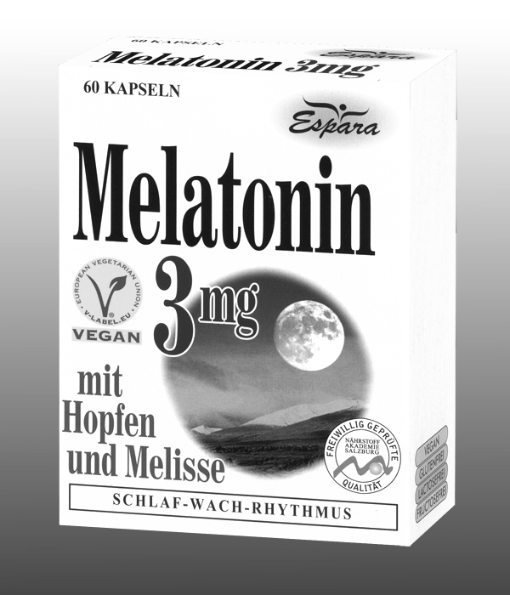
1 Melatonin 3mg Kapsel (=Tagesdosis)

entspricht: 3 mg Melatonin
50 mg Hopfen-Extrakt
(mind. 4 % Flavone)
50 mg Melissen-Extrakt
(mind. 2,5 % Rosmarinsäure)

vegan – glutenfrei – lactosefrei - fructosefrei

Zutaten:

Füllstoff mikrokristalline Cellulose, Hydroxypropylmethylcellulose*, Melissen-Extrakt (Melissen-Extrakt, Trägerstoff Maltodextrin) (15,24%), Hopfen-Extrakt (Hopfen-Extrakt, Trägerstoff Maltodextrin) (15,24%), Melatonin-Pulver (0,91%).
* pflanzliche Kapselhülle

Verzehr-Empfehlung:
Vor dem Schlafengehen 1 Kapsel mit Flüssigkeit verzehren.

Eigenschaften:
Nahrungsergänzungsmittel mit Melatonin in Kombination mit den Pflanzen Hopfen und Melisse. Melatonin trägt zur Linderung der subjektiven Jet-Lag-Empfindung bei. Dazu muss Melatonin am ersten Reisetag kurz vor dem Schlafengehen und ebenso nach Ankunft am Zielort die ersten Tage jeweils vor dem Schlafengehen genommen werden. Hopfen und Melisse zeichnen sich durch beruhigende und entspannende Eigenschaften aus.

Nahrungsergänzungsmittel stellen keinen Ersatz für eine ausgewogene Ernährung dar und die empfohlene Tagesdosis sollte nicht überschritten werden. Abwechslungsreiche und ausgewogene Ernährung sowie eine gesunde Lebensweise sind von großer Bedeutung. Trocken und nicht über Raumtemperatur sowie außerhalb der Reichweite von Kindern lagern.

